**[操作系统-任务01](http://www.edu2act.net/team/cao-zuo-xi-tong/tasks/1814/" \t "_blank)**

任务01-1.   请简述推动分时系统和实时系统的主要动力，试从特性方面对两种系统进行比较。

**分时系统发展的主要动力：为了满足用户对人——机交互的需求。**

**实时系统发展的主要动力：及时响应外部事件，在规定的时间内完成对该事件的处理。**

**多路性：**实时信息处理系统与分时系统一样具有多路性，系统按分时原则为多个终端用户服务；对于实时控制系统，其多路性则主要表现在经常对多路的现场信息进行采集以及对多个对象或多个执行机构进行控制。  
**独立性：**实时信息处理系统与分时系统一样具有独立性。每个终端用户在向实时信息处理系统提出服务请求时，也彼此互不干扰。  
**及时性：**实时信息处理系统对实时性的要求与分时系统类似，也是以人所能接受的等待时间来确定；而实时控制系统的及时性，则是以控制对象所要求的开始截止时间或完成截止时间来确定的，一般为秒级、百毫秒级直至毫秒级。  
**交互性：**实时信息处理系统虽也具有交互性，但这里人与系统的交互仅限于访问系统中某些特定的专用服务程序。它不像分时系统那样能向终端用户提供数据处理、资源共享服务。  
**可靠性：**分时系统虽然也要求系统可靠，但相比之下，实时信息处理系统要求更高的系统可靠度。因为任何差错都可能带来巨大的经济损失，甚至是无法预料的灾难性后果，所以，在实时信息处理系统中，往往都采取多级容错措施来保证系统的安全及数据的安全。

任务01-2.   简述虚拟在操作系统中的应用。

**操作系统中的虚拟是指通过某种技术把一个物理实体变成若干个逻辑上的对应物。**

**从大的方面看，由于一台计算机配置了操作系统和其他软件，因此比一台裸机功能更强大、使用更方便，称为虚拟机。而由于操作系统自身包含了若干层软件，因此该计算机系统又可称为多层虚拟机。**

**如在多道分时系统中，利用多道程序设计技术可以把一台物理上的CPU虚拟为多台逻辑上的CPU，而供多个终端用户使用。**

**又如虚拟存储器，仅把作业的一部分装入内存便可运行作业，从逻辑上对内存容量进行了扩充。**

**如在设备管理中虚拟设备技术的使用，可将一台物理设备变换为若干台逻辑上的对应物。**

**总之，“虚拟”体现在操作系统各个方面的应用当中。**

任务01-3.   试简述脱机I/0和联机I/0的区别，并说明推动脱机I/0发展的主要动力。

**a)       区别（1）脱机输入输出方式(Off-Line I/O)是为了解决人机矛盾及CPU 和I/O 设备之间速度不匹配而提出的.**

**区别（2）它减少了CPU 的空闲等待时间，提高了I/O 速度.**

**区别（3）具体内容是将用户程序和数据在一台外围机的控制下，预先从低速输入设备输入到磁带上，当CPU 需要这些程序和数据时，在直接从磁带机高速输入到内存，从而大大加快了程序的输入过程，减少了CPU 等待输入的时间，这就是脱机输入技术;当程序运行完毕或告一段落，CPU 需要输出时，无需直接把计算结果送至低速输出设备，而是高速把结果输出到磁带上，然后在外围机的控制下，把磁带上的计算结果由相应的输出设备输出，这就是脱机输出技术.**

**若这种输入输出操作在主机控制下进行则称之为联机输入输出方式.**

**主要动力：脱机输入输出方式(Off-Line I/O)是为了解决人机矛盾及CPU 和I/O 设备之间速度不匹配而提出的.**

[**操作系统-任务02**](http://www.edu2act.cn/team/cao-zuo-xi-tong/tasks/1826/)

**任务02-1.**对基本的进程状态转换（如图所示）中的状态转换编号1、2、3和4，令I和J分别取值1、2、3和4（J不等于I）。请说明1、2、3和4分别由什么原因产生，并分别讨论在状态转换I和状态转换J之间是否存在因果关系。若存在，请指出这种关系是必然的，还是有条件的，条件是什么？

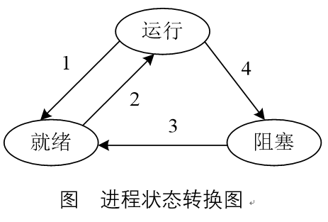

**答：（1）1产生的原因：正在执行的进程因为分配给它的时间片已完而被剥夺处理机暂停执行，状态由运行转为就绪。**

**2产生的原因：处于就绪状态的进程，在调度程序为之分配了处理机（CPU）之后便可执行，其状态就由就绪态转为执行态。**

**3产生的原因：因发生某事件致使执行受阻而无法执行的进程在I/O完成时就由阻塞态转变为就绪态。**

**4产生的原因：处于执行态的进程因发生某事件致使当前进程的执行受阻而无法继续执行时，该进程由执行态转变为阻塞态。**

**（2）I和J之间的因果关系的分析：**

**① I=1时可以引发J=2状态转换的发生。这种关系是必然的，因为此时就绪队列中优先级最高的进程会得到CPU。**

**② I=2时，任何状态下J的转换的发生都没有因果关系。**

**③ I=3时可以引发J=2状态转换的发生。这种关系是有条件的，条件是：就绪队列为空而且没有进程被执行，或者在可抢占式系统中就绪队列为空而且该进程比正在执行的进程的优先级高。**

**④ I=4时可以引发J=2状态转换的发生。这种关系是有条件的，条件是：就绪队列不空，此时就绪队列中优先级最高的进程得到CPU，如果就绪队列为空则不能引起任何状态发生。**

**任务02-2.**  有m个进程共享同一临界资源，若使用记录型信号量机制实现对一临界资源的互斥访问，则信号量的变化范围是什么？给出详细的分析过程。

**信号量的变化范围是1 ~ -(m-1)。**

**对临界资源互斥访问，互斥信号量m的初值为1。当没有进程使用临街资源的时候，m为1；当有一个进程使用临界资源且没有其它进程等待使用该资源时，m为0；当有一个进程使用临界资源且有一个进程等待使用该资源时，m为-1；以此类推，最多有m-1个进程等待使用该资源，所以信号量的范围是1** ~ -(m-1)。

**任务02-3.** 如果记录型信号量S的初值是5，现在信号量的值是-5，那么系统中的相关进程执行了几个P(S)操作？与信号量S相关的处于阻塞状态的进程有几个？如果要使信号量S的值大于0，应该进行怎样的操作？

（1）记录型信号量S的初值是5，现在信号量的值是-5，对它的每次P(S)操作就意味着进程请求一个单位的该类资源，使系统中的该类资源数减少一个，由于信号量前后的变化，得到5 - (-5) = 10，即系统中的相关进程执行了10个P(S)操作。

（2）当S->value的值小于0时，表示该类资源已分配完毕，进程会因此调用block原语进行自我阻塞，放弃处理机，此时S->value的绝对值就表示在该信号量链表中已阻塞的进程的数目。所以与信号量S相关的处于阻塞状态的进程有5个。

（3）因为现在信号量的值为-5，如果要使信号量S的值大于0，应该至少执行6个V(S)操作。

[**操作系统-任务03**](http://118.190.175.28/team/cao-zuo-xi-tong/tasks/1842/)

**任务03-1.** 有多个PUT操作同时向BUFF1放数据，有一个MOVE操作不断地将BUFF1的数据移到BUFF2，有一个GET操作不断地从BUFF2中将数据取走。BUFF1的容量为100（m），BUFF2的容量是50（n），PUT、MOVE、GET每次操作一个数据，在操作的过程中要保证数据不丢失。试用P、V原语协调PUT、MOVE和GET的操作，并说明每个信号量的含义和初值。

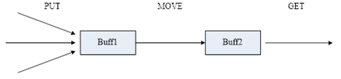

//任务：任务03-1

//姓名：王亚红

//学号：2017011743

//班级：2017级2班

//日期：2019-4-3

设置5个信号量full1、empty1、B-M1、full2、empty2它们的含义和初值如下：

1)     full1表示Buff1是否有数据，初值为0；

2)     empty1表示Buff1有空间，初值为100；

3)     B-M1表示多个PUT互斥访问Buff1，初值为1；

4)     full2表示Buff2是否有数据，初值为0；

5)     empty2表示Buff2有空间，初值为50；

<PUT类进程>

 {

  repeat

    P(empty1)；  /\*判断Buff1是否有空间，没有则等待 \*/

    P(B-M1)；   /\*是否可操作Buff1\*/

    PUT；

    V(B-M1)；   /\*设置Buff1可操作标志 \*/

    V(full1)；    /\*设置Buff1有数据的标志 \*/

until false

}

<MOVE类进程>

 {

repeat

    P(full1)；    /\*判断Buff1是否有数据，没有则等待\*/

    P(empty2)；  /\*判断Buff2是否有空间，没有则等待\*/

    MOVE；

    V(empty1)；  /\*设置Buff1有空间标志\*/

    V(full2)；    /\*设置Buff2有数据标志\*/

until false

}

<GET类进程>

{

repeat

    P(full2)；  /\*判断Buff2是否有数据，没有则等待 \*/

    GET；

    V(empty2)；    /\*设置Buff2有空间的标志 \*/

until false

}

**任务03-2.** 某车站售票厅，任何时刻最多可容纳30名购票者进入，当售票厅中少于30名购票者时，则厅外的购票者可立即进入，否则需在外面等待。若把一个购票者看作一个进程，请回答下列问题。

(1)用PV操作管理这些并发进程时，应怎样定义信号量，写出信号量的初值以及信号量各种取值的含义。

(2)若欲购票者最多为n个人，写出信号量可能的变化范围(最大值和最小值)。

//任务：任务03-2

//姓名：王亚红

//学号：2017011743

//班级：2017级2班

//日期：2019-4-3

（1）定义信号量S,初值为30。

当s > 0时它表示可以继续进入购票厅的人数

当s = 0时表示厅内已有30人正在购票

当s < 0时|S|表示正等待进入的人数

（2）最大值为30最小值为30-n。

[**操作系统-任务04**](http://118.190.175.28/team/cao-zuo-xi-tong/tasks/1849/)

1.  现有3个批处理作业，第一个作业10:10到达，需要执行90分钟；第二个作业在10:20到达，需要执行1小时；第三个作业在10:35到达，需要执行35分钟。采用高响应比优先调度算法，计算每个作业的周转时间（要求有详细的计算过程）。

//任务名：任务1

//姓名：王亚红

//学号：2017011743

//班级：2017级2班

//日期：2019-4-16

解析 ：

高响应比优先调度算法既考虑作业的执行时间也考虑作业的等待时间，综合了先来先服务和最短作业优先两种算法的特点。  
①10:10只有作业一到达了，所以先执行作业一；  
②作业一执行完毕后11:40，此时作业二和作业三均已到达，作业二的等待时间=11:40-10:20=80min，响应比=（80+60）/60=2.3；作业三的等待时间是=11:40-10:35=65min，响应比=（65+35）/35=2.9；  
③由②可知作业二的响应比小于作业三的响应比，所以先执行作业三  
注：周转时间=等待时间+运行时间。所以作业一周转时间=0+90=90min；作业二周转时间=60+115=175min；作业三周转时间=35+65=100min。

|  |  |  |  |  |  |
| --- | --- | --- | --- | --- | --- |
| 作业号 | 到达时间 | 运行时间（分钟） | 等待时间（分钟） | 结束时间 | 周转时间 |
| 1 | 10:10 | 90分钟 | 0 | 11:40 | 90 |
| 2 | 10:20 | 60分钟 | 80 | 13:15 | 175 |
| 3 | 10:35 | 35分钟 | 65 | 12:15 | 100 |

2.  死锁定理的含义是什么？试简化下图进程－资源图，并利用死锁定理给出相应的结论。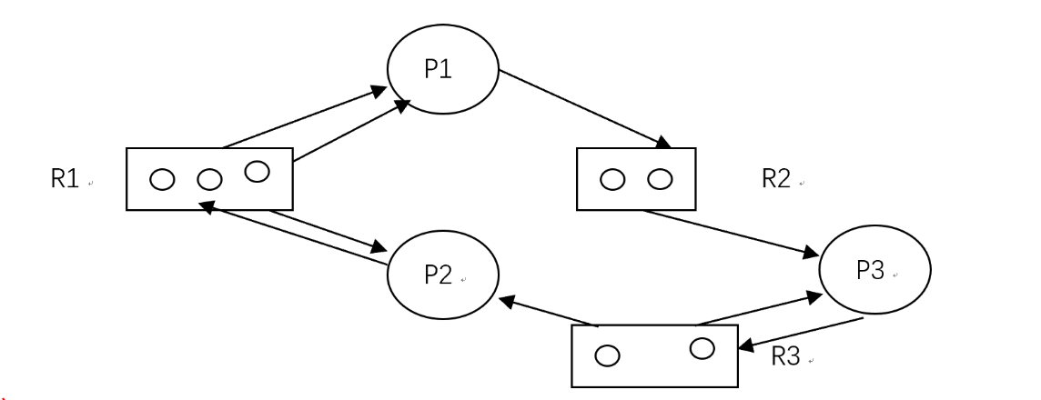

//任务名：任务2

//姓名：王亚红

//学号：2017011743

//班级：2017级2班

//日期：2019-4-16

死锁定理：当且仅当S的状态的资源分配图是不可完全化简的。

分析：由图可知：P1进程拥有两个R1资源，正在申请一个R2资源；P2进程拥有一个R1资源和一个R3资源，正在申请一个R1资源；P3拥有一个R2资源和一个R3资源，正在申请一个R3资源。

化简过程：

①在资源分配图中找出一个既不阻塞又非独立的进程节点P1，在顺利的情况下运行完毕，释放了R1的两个资源和R2的一个资源（如下图化简过程，图2-2）；P1释放资源完成之后，此时R1有两个资源可用，R2有一个资源可用，所以P2此时可以成功申请资源，P2申请到资源之后顺利运行完成，释放资源，释放了R1的两个资源和R3的一个资源（图2-3）；P2所占有的资源释放完毕之后，此时R1有三个可用资源，R2有一个可用资源，R3有一个可用资源；所以此时P3向R3申请的资源可以成功申请，在P3顺利运行完毕之后，释放资源（图2-4）。

结论：该资源分配图可完全简化，所以不会产生死锁。

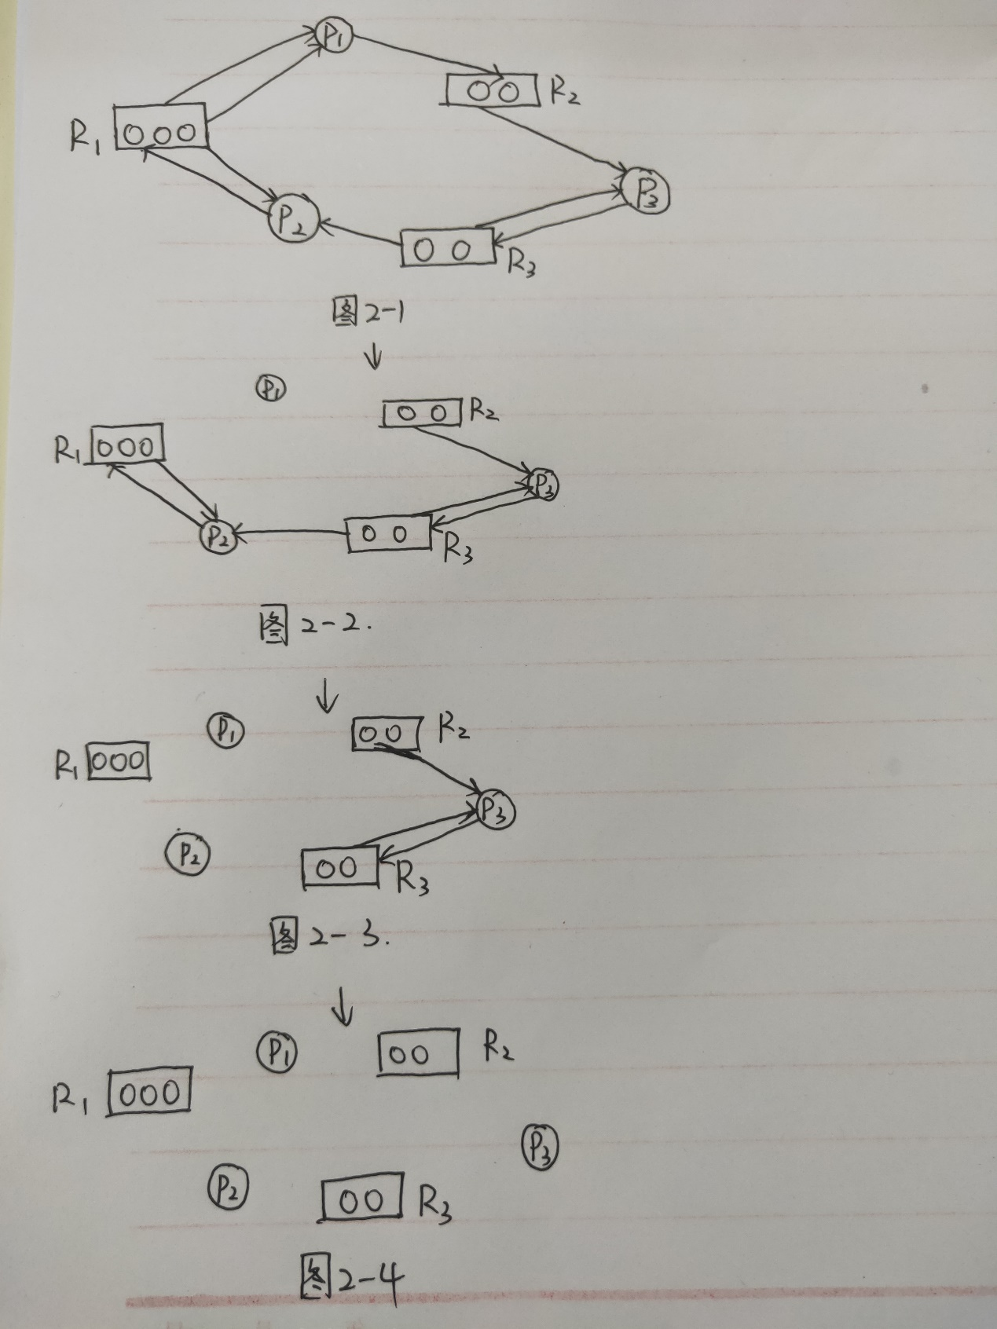

3.  若系统运行中出现如下表所示的资源分配情况，该系统是否安全？若是，给出安全序列；如果进程P2此时提出资源申请（1，3，2，2），系统能否将资源分配给它？为什么？

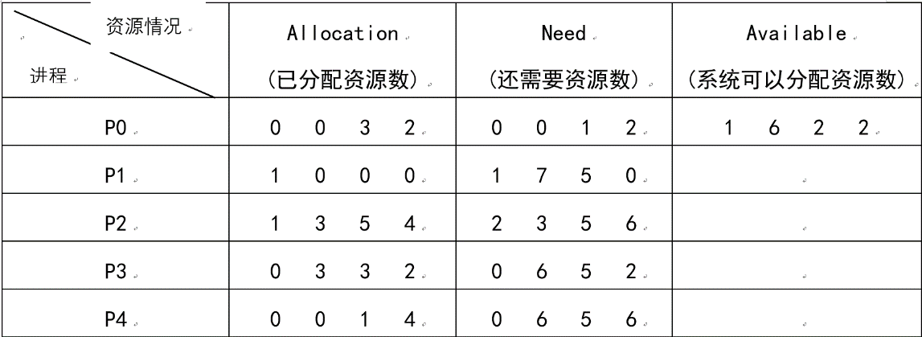

//任务名：任务3

//姓名：王亚红

//学号：2017011743

//班级：2017级2班

//日期：2019-4-17

|  |  |  |  |  |  |
| --- | --- | --- | --- | --- | --- |
| 进程 | Work | Allocation | Need | Work+Allocation | Finish |
| P0 | 1 6 2 2 | 0 0 3 2 | 0 0 1 2 | 1 6 5 4 | True |
| P3 | 1 6 5 4 | 0 3 3 2 | 0 6 5 2 | 1 9 8 6 | True |
| P1 | 1 9 8 6 | 1 0 0 0 | 1 7 5 0 | 2 9 8 6 | True |
| P2 | 2 9 8 6 | 1 3 5 4 | 2 3 5 6 | 3 12 13 10 | True |
| P4 | 3 12 13 10 | 0 0 1 4 | 0 6 5 6 | 3 12 14 14 | True |

存在一个安全序列，安全序列为：{P0 P3 P1 P2 P4 }，所以该系统安全。

此时进程P2提出资源申请（1,3,2,2），此时满足：

Request2(1,3,2,2)<= Need2 (2,3,5,6)

Request2(1,3,2,2)<= Avaliable2(1,3,5,4)

所以可以给进程P2分配资源，则得到以下数据：

|  |  |  |  |
| --- | --- | --- | --- |
| 资源情况  进程 | Allocation  （已分配资源数） | Need  （还需要资源数） | Available  （系统可已分配资源数） |
| P0 | 0 0 3 2 | 0 0 1 2 | 0 3 0 0 |
| P1 | 1 0 0 0 | 1 7 5 0 |  |
| P2 | 2 6 7 6 | 1 0 3 4 |  |
| P3 | 0 3 3 2 | 0 6 5 2 |  |
| P4 | 0 0 1 4 | 0 6 5 6 |  |

此时，系统剩余资源不可满足任意进程的需求，所以系统不能将资源分配给P2

[**操作系统-任务05**](http://118.190.175.28/team/cao-zuo-xi-tong/tasks/1849/)

**任务05-1.** 要保证进程在主存中被改变了位置后仍能正确执行，则对主存空间应采用什么样的装入方式？缺点和解决方案是什么？

//任务名：任务05-1

//姓名：王亚红

//学号：2017011743

//班级：2017级2班

//日期：2019-4-26

对贮存空间应采用“动态运行时的装入方式”的装入方式。

缺点：动态运行时的装入方式需要一个重定位寄存器的支持，因为动态运行时的装入程序在把装入模块装入内存后，并不立即把装入模块中的相对地址转换为绝对地址，而是把这种地址转换推迟到程序真正要执行时才进行。

解决方案：在把装入模块装入内存后，需要立即把装入模块中的相对地址转换为绝对地址，为了使地址转换不影响指令的执行速度，应设置一个重定位寄存器，将这种地址转换推迟到程序真正要执行时才进行，真正访问的内存地址是相对地址与重定位寄存器中的地址相加而形成的。。

**任务05-2.** 每个分区的大小可以不同但必须预先固定的是那种分区分配方式？缺点和解决方案是什么？

//任务名：任务05-2

//姓名：王亚红

//学号：2017011743

//班级：2017级2班

//日期：2019-4-26

（分区大小不等）固定分区分配方式。

缺点：会产生内部碎片；对内存的使用不充分，而且由于各分区的大小固定，造成存储空间的浪费，主存利用率低；活动进程的最大数目是固定的，程序可能太大而不能放进任何一个分区中。

解决方案：当不是用于控制多个相同对象的控制系统中时，可以采用动态分区分配可冲定位分区分配，根据进程的实际需要动态的位置分配内存空间。当有一用户程序要装入时，有内存分配程序需检索该表，从中找出一个能满足要求的、尚未分配的分区，将之分配给该程序，然后将该表项中的状态置为“已分配”；若未找到代销足够的分区，则拒绝为该用户程序分配内存。

**任务05-3.** 设内存的分配情况如图所示。若要申请一块55K字节的内存空间，采用最佳适应算法，则所得到的分区首址为多少？此时空闲分区有几个？若作业3运行完成，回收内存后，空闲分区有几个？

//任务名：任务05-3

//姓名：王亚红

//学号：2017011743

//班级：2017级2班

//日期：2019-4-26

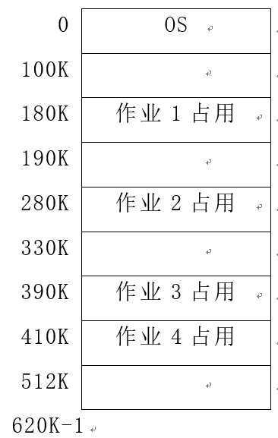

答：所得到的分区首地址为330K。此时空闲分区有4个。如果作业3运行完成，回收内存后，空闲分区有4个。

解析：最佳适应算法：所谓“最佳”是指每次为作业分配内存时，总是把能满足要求、又是最小的空闲分区分配给作业，避免“大材小用”。要求将所有的空闲分区按其容量以从小到大的顺序形成一空闲分区链。题目中的空闲分区的大小分别为：80K，90K，60K，108K，根据最佳适应算法的要求，应选择大小为60K的空闲分区。因为55K<60K，所以在分配完空闲分区之后出现四个空闲分区。在作业3完成后且回收内存后，所以此时空闲分区有四个。

[**操作系统-任务06**](http://www.edu2act.cn/team/cao-zuo-xi-tong/tasks/1867/)

**任务6-01：**若在一分页存储管理系统中，某作业的页表如下所示。已知页面大小为1024字节，试求出逻辑地址1021，864H，5000相对应的物理地址。

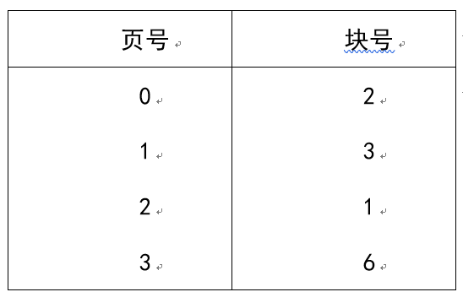

//任务名：任务6-01

//姓名：王亚红

//学号：2017011743

//班级：2017级2班

//日期：2019-5-7

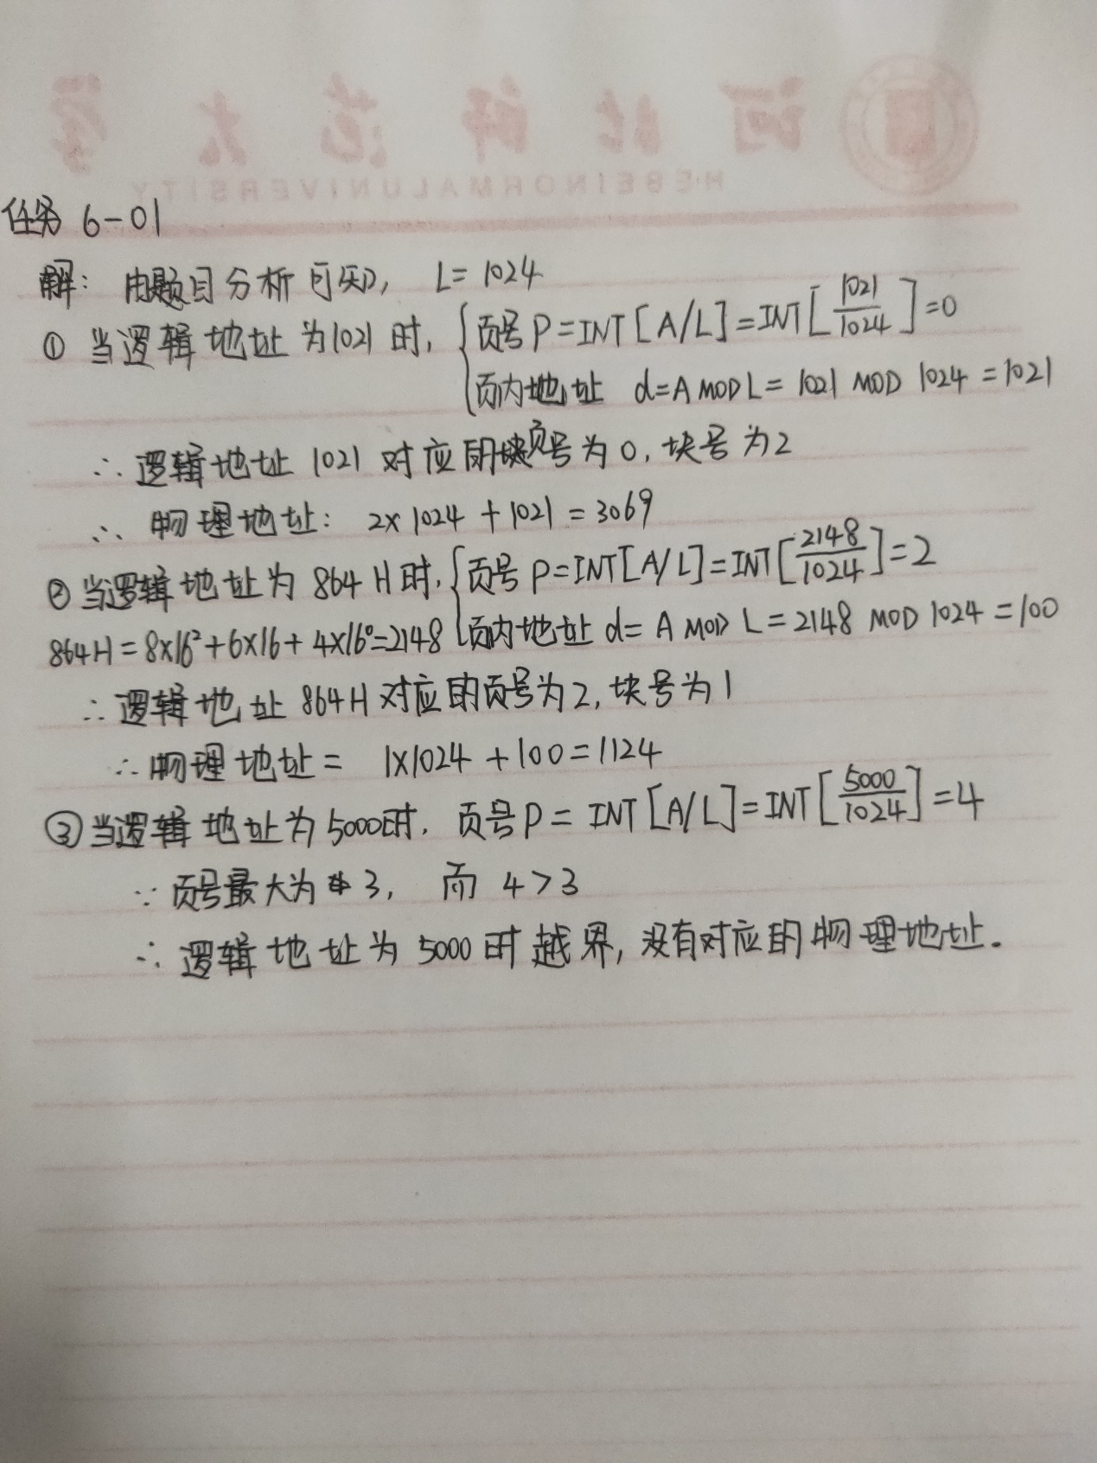

**任务6-02：**某段式存储管理系统中，有一作业的段表（SMT）如下表所示，求逻辑地址[0，66]，[1，65]，[2，80]，[3，20]对应的主存地址（按十进制）。（其中方括号中的第一个元素为段号，第二个元素为段内地址）。

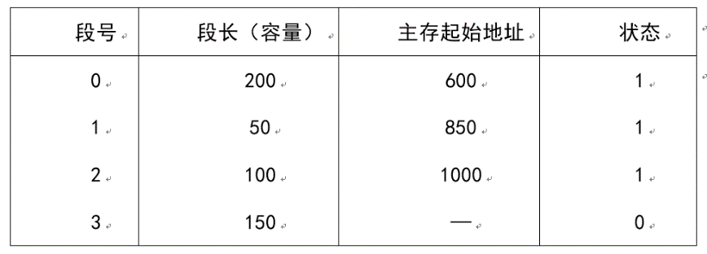

//任务名：任务6-02

//姓名：王亚红

//学号：2017011743

//班级：2017级2班

//日期：2019-5-7

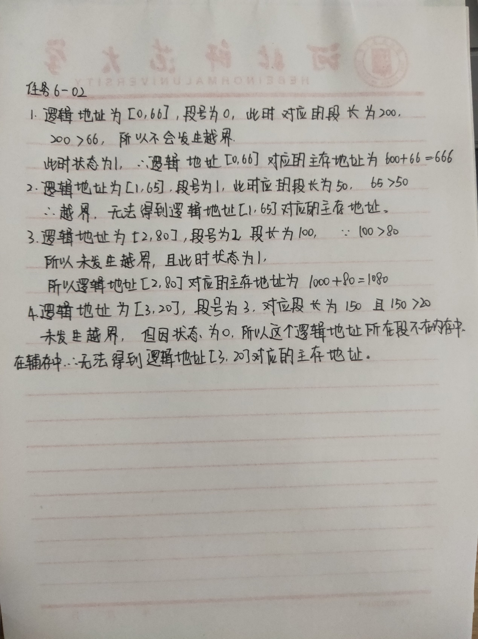

[**操作系统-任务07**](http://www.edu2act.cn/team/cao-zuo-xi-tong/tasks/1879/)

1. 在一页式存储管理系统中，内存被划分为64块，页面大小为l024字节，某作业的页表如下图所示。状态位：1表示在内存，0表示不在内存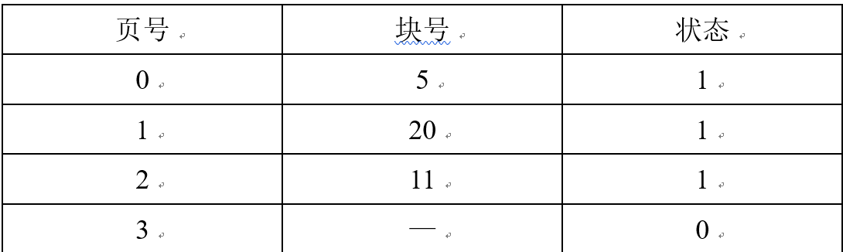

试问：

（1）逻辑地址应占多少位？

（2）物理地址应占多少位？

（3）将逻辑地址989D，3651Q，D98H转化为相应的物理地址。

2．在一个采用请求分页存储管理的系统中，有一用户作业，

它依次要访问的页序列是：2，1，2，3，2，5，5，4，3，2，5，2。

若分配给作业可使用的主存空间共3个物理块，请回答下列问题：

(1)按FIFO页面调度算法将产生多少次缺页中断？写出依次淘汰的页号。

(2)按LRU页面调度算法将产生多少次缺页中断？写出依次淘汰的页号。

3、请求分页管理系统中，假设某进程的页表内容如表所示：

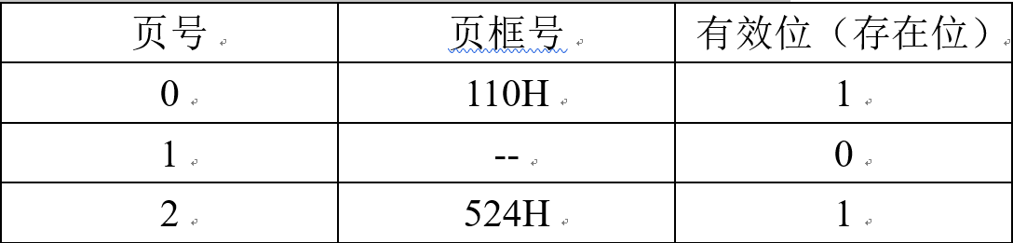

页面大小为4KB，一次内存的访问时间是100ns，一次快表（TLB）的访问时间是10ns，处理一次缺页的平均时间为108ns（已经包含更新TLB和页表的时间），进程的驻留集大小固定为2，采用最近最少使用置换算法（LRU）和局部淘汰策略。假设①TLB初始为空；②地址转换时先访问TLB，若TLB没有命中，再访问页表（忽略访问页表之后的TLB更新时间）；③有效位为0表示页面不在内存，产生缺页中断，缺页中断处理后，返回到产生缺页中断的指令处重新执行。设有虚地址访问序列2236H，1615H，2582H，请问：

⑴ 依次访问上述三个虚地址，各需要多少时间？给出计算过程

⑵ 基于上述访问序列，虚地址1615H的物理地址是多少？请说明理由。

根据页式管理，页面大小为4KB=2^12B，可知：页内偏移量占虚地址的12位，所以页号占剩余的高4位。

（1）①虚地址访问序列为2236H

2236H=0010 0010 0011 0110B

页号为0010B=2

因为此时TLB为空，所以访问快表（用时10ns），找不到页框，需访问页表（用时100ns），合成物理地址后再次访问内存（用时100ns），所以访问虚地址访问序列2236H需要10ns+100ns+100ns=210ns。

②虚地址访问序列为1615H

1615H=0001 0110 0001 0101B

页号为0001B =1

访问快表（用时10ns），TLB中没有页号1，所以找不到页框，访问页表（用时100ns），发现此时发生了缺页中断，此时需用时108ns处理缺页，合成物理地址后再次访问内存（用时100ns），所以访问虚地址1615H需要10ns+108ns+100ns+100ns=318ns。

③虚地址访问序列为2582H

2582H=0010 0101 1000 0010B

页号为0010B=2

此时TLB中已经存在页号2，因为第一次访问时已经存入了页号2。此时访问快表（用时10ns），合成物理地址再访问内存（用时100ns），所以访问虚地址2582H总共需要10ns+100ns=110ns。

（2）由（1）可知：当访问虚地址1615H（页号为1）时， 驻留集大小为2，因为页号为1所对应的页面发生了缺页中断，所以从0和2中替换一个页面给1，根据LRU算法，因为2刚被访问过，应该用0替换1，所以应该用0替换1，此时1615H所对应的页框号为110H，110H=0001 0001 0000B，1615H=0001 0110 0001 0101B，因为页面大小为4KB，偏移量占12位，所以1615H所对应的物理地址：0001 0001 0000 0110 0001 0101B，转换为十六进制是110615H

[**操作系统-任务08**](http://www.edu2act.cn/team/cao-zuo-xi-tong/tasks/1882/)

**任务8-01：** 硬盘是常见的一种外部设备，是根据不同的分类标准，说明硬盘属于哪一类别。

//任务名：任务8-01

//姓名：王亚红

//学号：2017011743

//班级：2017级2班

//日期：2019-5-28

（1）按使用特性分类：属于块设备

（2）按独享共享分：属于共享设备

（3）按使用效率分：属于存储设备

（4）按传输速率分：属于高速设备

**任务8-02：**打印机属于独占设备，假如想使用某种技术，将其改造为一台可供多个用户共享的打印设备，即方便用户，也提高设备的利用率。问，应采用什么技术？对打印机的操作实际上是怎么实现的？

//任务名：任务8-02

//姓名：王亚红

//学号：2017011743

//班级：2017级2班

//日期：2019-5-28

应采用“假脱机”技术

具体实现：每当用户进程发出打印输出请求时，假脱机打印机系统并不是立即把打印机分配给该用户进程，而是由假脱机管理进程完成两项工作：①在磁盘缓冲区中为之申请一个空闲盘块，并将要打印的数据送入其中暂存；②为用户进程申请一张空白的用户请求打印表，并将用户的打印要求填入其中，再将该表挂到假脱机文件队列上。完成这两项工作之后，虽然没有进行实际的打印输出，但是对于用户进程而言，其打印请求已经得到满足，打印输出任务已经完成。

真正的打印输出时假脱机打印进程负责的，当打印机空闲时，该进程首先从假脱机文件队列的队首摘取一张请求打印表，然后根据表中的要求将要打印的数据由输出并传送到内存缓冲区，再交付打印机进行打印。一个打印任务完成后，假脱机打印进程将再次查看假脱机文件队列，若队列非空，则重复上述工作，直至队列为空。此后，假脱机打印进程便将自己阻塞起来，仅当再次有打印请求时，才被重新唤醒执行。

**任务8-03：** 在某个系统的某个运行时刻有磁盘访问的请求序列，如下表，假设磁头当前在15柱面，磁臂方向从大到小：

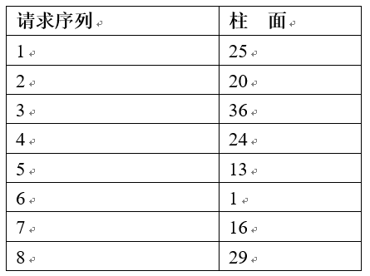

请分别给出SSTF算法和电梯调度算法的实际访问磁道的序列和柱面移动数。

//任务名：任务8-03

//姓名：王亚红

//学号：2017011743

//班级：2017级2班

//日期：2019-5-28

SSTF算法：

实际访问磁道的序列是：7—>5—>2—>4—>1—>8—>3—>6

柱面移动数：1+3+7+4+1+4+7+35=62

电梯调度算法：

实际访问磁道的序列是：5—>6—>7—>2—>4—>1—>8—>3

柱面移动数：2+12+15+4+4+1+4+7=49

[**操作系统-任务10**](http://www.edu2act.cn/team/cao-zuo-xi-tong/tasks/1892/)

1.列出对目录进行查询的方式？请简述在树形目录中，用线性检索法查询某一文件的过程。

//任务名：任务10-01

//姓名：王亚红

//学号：2017011743

//班级：2017级2班

//日期：2019-6-8

（1）对目录进行查询的方式有：线性检索法和Hash方法。

（2）在树形目录中用线性检索法查询某一文件的过程：

①首先，系统应该先读入第一个文件分量名X，用它与根目录文件（或者当前目录文件）中各目录中的文件名顺序的进行比较，从中找出匹配者，并得到匹配项的索引结点号m，再从m号中索引结点中得知X目录文件放在n号块盘中，将该块盘内容读入内存。

②其次，系统再将路径名中的第二个分量名Y读入，用它与放在n号块盘中的第二级目录文件中各目录项的文件名顺序进行比较，又找到匹配项，从中得到Y的目录文件放在p号索引结点中，再从p号索引结点中得知/X/Y存放在q号块盘中，再读入q号块盘。

③然后，系统又将该文件的第三分量名Z读入，用它与第三级目录文件/X/Y中各目录项中的文件名进行比较，最后得到/X/Y/Z的索引结点号为r，即在r号索引结点中存放了指定文件的物理地址。目录查询操作到此结束。如果在顺序查找过程中，发现有一个文件分量名未能找到，则应停止查找，并返回“文件未找到”信息。

2.写出采用链接分配方式进行外存分配时，可采用的两种形式。假定磁盘块大小为4K，对于128G的硬盘，其文件分配表FAT需占用多少存储空间？

//任务名：任务10-02

//姓名：王亚红

//学号：2017011743

//班级：2017级2班

//日期：2019-6-8

（1）采用链接分配方式进行外存分配时，可采用的两种形式：隐式链接、显示链接。

（2）对于128G的硬盘，硬盘总块数为：128G/4K=32M个。因为32M=2^25，所以文件分配表的每个表目可用25位，即25/8=3.125字节，所以需要四个字节，所以FAT占存储空间：4B\*32M=128MB

3.位示图可用于磁盘空间的管理。设某系统磁盘共有300块，块号从0到299，第0字的第0位表示第0块，第0字的第1位表示第1块，依此类推。若用位示图管理这300块的盘空间，当字长为16位时，写出计算磁盘块号200所对应的行标x和列标y的值的详细过程。

//任务名：任务10-03

//姓名：王亚红

//学号：2017011743

//班级：2017级2班

//日期：2019-6-8

当字长为16位时，可以表示16个块的状态，所以可以归纳出：

第0块对应的是第0字的第0位，即16\*0+0；

第1块对应的是第0字的第1位，即16\*0+1；

……..

第15块对应的是第0字的第15位，即16\*0+15；

第16块对应的是第1字的第0位，即16\*1+0；

第17块对应的是第1字的第1位，即16\*1+1；

由上得知：第i字第j位对应的块号是16\*i+j

此题求磁盘块号200所对应的行标x和列标y，即16\*i+j=200。根据公式可以求得i=12，j=8，所以行标x=12，列标y=8.

根据公式i =（ (b-1) DIV n + 1）-1， j = (b-1) MOD n + 1 可得：x=（(200-1) DIV 16 + 1）-1 = 12， y=(200-1) MOD 16 + 1 = 8

所以行标x为12，列标y为8